Польза и значимость праздников для детей 👇
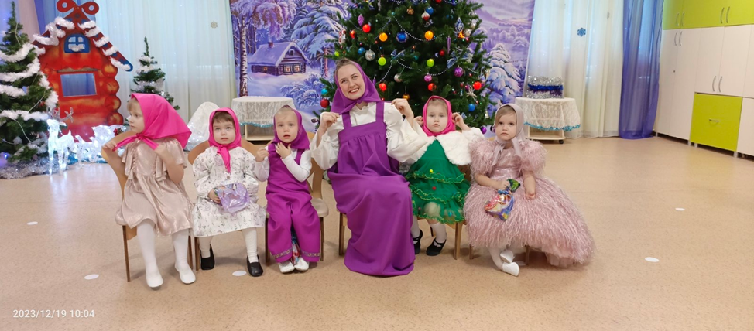

Главная задача родителей любить своих детей и мягко адаптировать их к социальной жизни!

-Человеческая жизнь складывается из будней и праздников. Каждый взрослый человек знает, что в повседневной суете начинаешь ждать выходных, праздников, отпуска и т.д.
Какой бы удивительно счастливой нам не казалась жизнь детей, им она кажется однообразной.

Праздничные мероприятия вносят разнообразие, меняют привычный уклад детей, что благотворно сказывается на развитие личности ребёнка.

Детский праздник - важная часть жизни ребенка, это радостное событие, которое позволяет расслабиться, встряхнуться, забыться, а порой и просто отдохнуть от будней. И уже почти афоризмом стали слова: “Без праздников не бывает детства!”

В разнообразных видах деятельности проявляются наклонности, формируются определенные умения и навыки. На празднике дети не только говорят, но танцуют, поют, рисуют. Дети учатся подчинять свои движения ритму музыки, различать музыкальные темпы, отражать их в движениях, играх, сопровождая речью.

А так же общение со сверстниками и новыми людьми.
Знакомство с обществом и обычаями нашей жизни!

